Joseph Télesphore Vanier
Naissance: 24 avril 1875, Saint Augustin co.Deux Montagnes, Québec.
Baptême : 24 avril 1875, Saint Augustin co.Deux Montagnes, Québec.

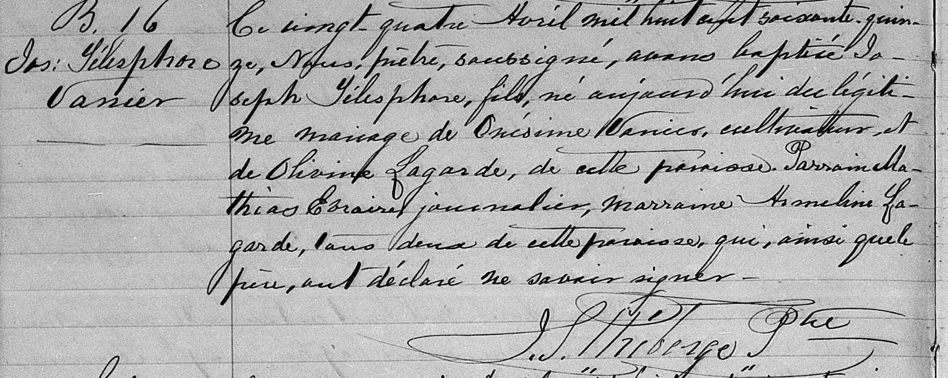

B-16 Ce vingt quatre Avril mil huit cent soixante quinze, Nous, prêtre,
Jos : Télesphore soussigné, avons baptisé Joseph Télesphore, fils, né aujourd’hui
Vanier du légitime mariage de Onésime Vanier, cultivateur et de Olivine
Lagarde de cette paroisse. Parrain Mathias Evraire, journalier,
Marraine Améline Lagarde tous deux de cette paroisse, qui, ainsi
que le père ont déclaré ne savoir signer.
J.L.Théberge ptre

Référence : Family Search.

